Möhren kommen wieder frisch vom Feld
(GMH/AMI) Kaum einer weiß es, doch auch die Möhre hat eine Saison. Nachdem in den Wintermonaten die Möhren aus dem Kühllager stammen, gibt es nun in Deutschland seit Mitte Juni wieder Möhren frisch vom Feld.
Bildnachweis: GMH/AMI

Bildunterschrift: Die Möhrensaison ist eröffnet! Das Maskottchen Max Möhre gab den Startschuss, zusammen mit Möhrenproduzent Axel Meyer.

Bilddaten in höherer Auflösung unter:
https://www.gruenes-medienhaus.de/download/2019/07/GMH_2019_29_13.jpg

Auf einer Fläche von 18.000 Fußballfeldern werden hier Möhren angebaut. Möhren sind das meistgeerntete Gemüse in Deutschland. Seit einigen Wochen sind die Erntemaschinen nun wieder im vollen Einsatz. Die Klemmbandroder fahren über die Felder, packen die Möhre am Schopf und ziehen sie vorsichtig aus der Erde. Zum mittlerweile vierten Mal wurde die Saison der Möhre nun mit einer eigenen Saisoneröffnung gefeiert. In diesem Jahr hatte der Betrieb Axel Meyer Gemüsebau in Vögelsen bei Lüneburg am 6. Juli 2019 seine Türen geöffnet. Die Besucher konnten live miterleben, wie die Möhren geerntet werden. Eine zusätzliche Attraktion war eine neue Erntemaschine, bei der die Möhren bereits auf dem Feld vorgewaschen werden. Nach der Feldbesichtigung ging es in die Betriebshallen, wo die Besucher sehen konnten, wie die Möhren sortiert und verpackt werden.
Das Maskottchen Max Möhre durfte bei dieser Feier natürlich nicht fehlen und bestaunte seine kleineren Verwandten, die Snack-Möhren. Auch diese werden neben bunten Möhren, Wasch- und Bundmöhren vom Betrieb Axel Meyer Gemüsebau angebaut und gewinnen immer mehr an Beliebtheit. Seit drei Jahren hat sich der Betrieb auf den Möhrenanbau spezialisiert.
Die ersten Frühmöhren bestechen vor allem durch ihre Frische und den knackigen Biss. Da bekommt man doch direkt Appetit! Zahlreiche Möhrenrezepte, ob nun Salate, Suppen, Kuchen oder Vegetarisches gibt es auf der Seite https://www.meine-moehren.de. Hier finden Sie auch noch mehr Informationen zur Ernte sowie nützliche Tipps zur Lagerung im Haushalt und zur Ernährung mit Möhren.
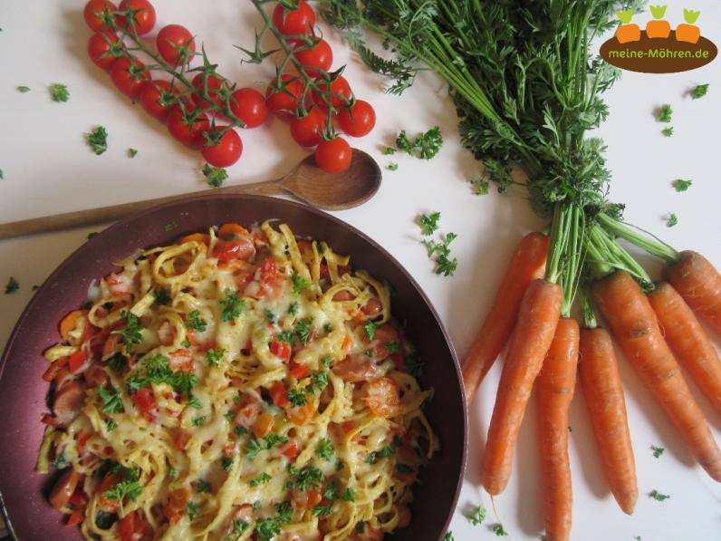
Bildnachweis: GMH/AMI

Bildunterschrift: Frisch, knackig, aromatisch: Die ersten Möhren der Saison sind einfach vorzüglich, zum Beispiel in der „Spätzlepfanne mit Möhren“.
Das Rezept „Spätzlepfanne mit Möhren“ befindet sich unter
https://www.meine-moehren.de/rezepte/herzhaftes/rezept-herzhaftes/detail/spaetzlepfanne-mit-moehren/

Bilddaten in höherer Auflösung unter:
https://www.gruenes-medienhaus.de/download/2019/07/GMH_2019_29_14.jpg

Das Rezept befindet sich am Ende des Artikels oder unter https://www.meine-moehren.de/rezepte/rezept-allgemein/detail/bunte-moehren-quiche/

Das Rezept befindet sich am Ende des Artikels oder unter https://www.meine-moehren.de/rezepte/rezept-allgemein/detail/bunte-moehren-quiche/

Das Rezept befindet sich am Ende des Artikels oder unter https://www.meine-moehren.de/rezepte/rezept-allgemein/detail/bunte-moehren-quiche/

